儿童发起的科学游戏案例
游戏名称 | 有趣的彩虹糖 | 适宜年龄 | 小班 | 教 师 | 赵紫妍
游戏  规划 | 1.愿意与不同的科学材料互动，能够在互动中体验科学的秘密，感受探究与发现的乐趣。  2.能在一定的引导下，通过多种方式探索彩虹糖褪色的秘密。
材料  构成  与  解读 | 开放性材料：盘子，水杯，彩虹糖等  能够使用彩虹糖按照自己喜欢的方式进行摆放，用合适的方法使用盘子，水杯等工具进行简单的探索。
科学  探究  步骤 | 玩法一：  把彩虹糖放在盘子的周围围成一个圆将温水倒入盘子，观察彩虹糖的变化。  玩法二：  选择自己喜欢的盘子或足够大的容器，用自己喜欢的方式摆好彩虹糖的位置，通过彩虹糖的流动，探索色彩的秘密。  玩法三：  通过使用简单的记录表，以温水和凉水作为材料对比同样一杯水倒下去后彩虹糖变色的不同，并用自己喜欢的符号做出记录。
变化  延伸 | 幼儿自主生成的玩法：  1.将彩虹糖从一个圆圈改变为摆成一长条，观察彩虹糖发生了什么样的变化，并与圈圈进行对比。  2.将科学区与美工区相融合，用拓印纸拓印彩虹糖做出来的图案，并进行简单的记录。  游戏材料调整：  提供更多开放性的材料，如其他的糖果、不同温度的水、各种形状的盘子，鼓励幼儿进一步使用各种材料探索彩虹糖在各种情况下的不同秘密。  教师策略的调整：  在实验的一开始以家长和教师的示范为主，成人处于教的主导地位，并且引导孩子做学的主人，到游戏的后期，幼儿已有了相对丰富的游戏经验，逐渐将主动权交给幼儿，引导幼儿探索各种情况，铺设道路使幼儿完全成为游戏的主人。  组织形式的调整：  为幼儿提供记录材料，鼓励其在游戏中做出一定的记录，并与同伴共同分享与探索。
倾听  观察  评价 | 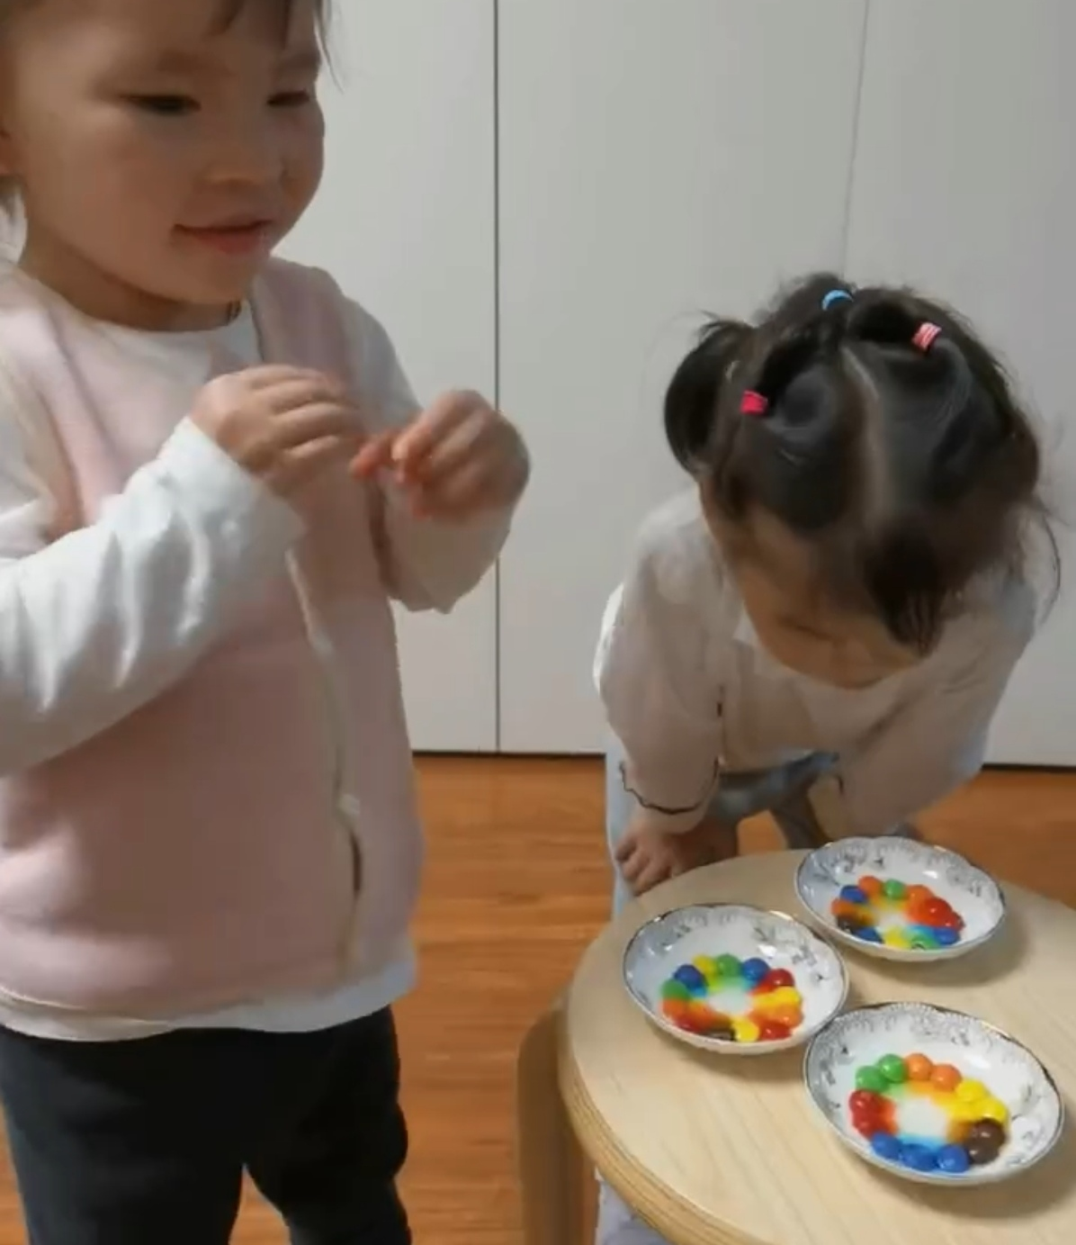  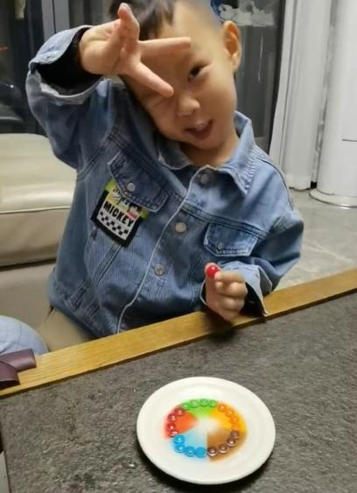  倾听观察：在一开始的游戏中，许zx对于这些材料还是非常的陌生，他上手摆一摆弄一弄，还将彩虹糖放在了鼻子前闻了一会，在成人的引导下，幼儿和我们共同将彩虹糖围成一个圈，他摆的非常细致，眼神很专注，随后我们一起倒入温水，一开始他有些心不在焉，开始东看西看，随着彩虹糖的变化，他逐渐露出了笑容，他开始观察彩虹糖的变化，发现彩虹糖都往盘子中心流向后，他非常高兴，向镜头比了个耶。  评价：糖是大部分幼儿较为喜欢的一种材料，也更容易被大多数小朋友喜欢而接受。我们将这些游戏材料投放在科学区，小朋友们表现出了非常积极的态度。通过他们的游戏可以看出，他们已经能够在游戏中做简单的观察，并用简单的语言来描述自己的观察结果，与同伴进行分享，但表征能力仍有所欠缺，还无法用相对完善的符号，表达自己的想法，进行完整的记录。

